Sparte CC / DNW Kurs in vier Teilen
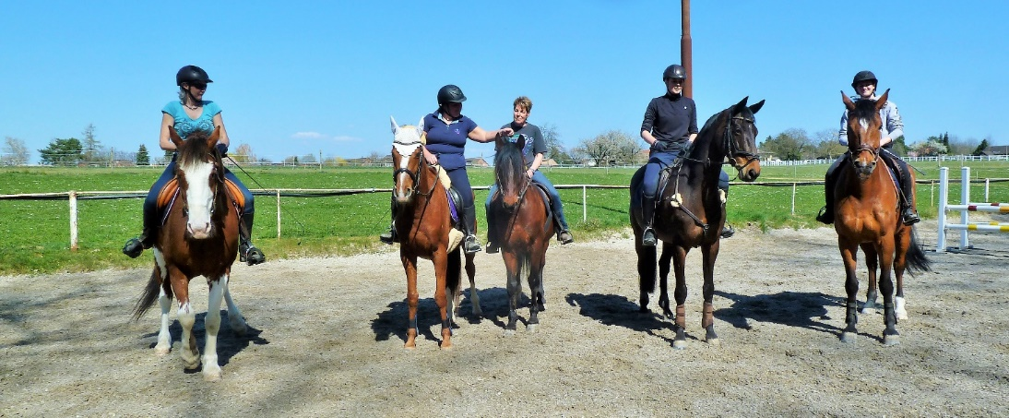
Die Sparte CC des PNW – zusammen mit den Distanzreitern Nordwest DNW - bietet diesen Frühling einen vierteiligen CC-Reitkurs auf dem grossen Reitplatz in Binningen an. Die vier Elemente können entweder zusammen, einzeln oder in beliebiger Kombination besucht werden.

Diese Kurse wenden sich an die Basis, nicht die Elite. Laut Ausschreibung wendet sich der Kurs vor allem auch an Reiter und Pferde, die (noch) nicht CS oder CC starten. Die teilnehmenden Pferde und Reiter müssen allerdings in allen drei Grundgangarten sicher unterwegs sein können. Es wäre ebenfalls erwünscht, so heisst es weiter, dass die Pferde schon einmal eine Hindernisstange oder ein Kavaletti aus der Nähe gesehen hätten.

Teil 1 - 16. März – Tempogefühl

Für den ersten Teil am 16. März - Tempogefühl - haben sich vier Reiterinnen angemeldet. Die vier Pferde sind ziemlich verschieden: ein grosses Energiebündel – CH Springpferd, dann eine sehr elegante, hoch im Blut stehende dunkle Trakehnerstute, ein Spanier und ein Ex-Rennpferd.
Nach individuellem Aufwärmen auf dem weitläufigen Reitplatz am Waldrand – eine Runde misst gute 300 Meter – geht es an die echte Arbeit: der vordere Teil des Platzes – 150 Meter – soll in vorgeschriebener Zeit mit möglichst konstantem Tempo zurückgelegt werden.
Nach anfänglichem Üben wird versucht, sich die Kadenz des eigenen Pferdes beim jeweiligen Tempo einzuprägen und zu verinnerlichen. Die 150 m werden erst in ruhigem Trab, dann schellerem Trab, und schliesslich im Arbeitsgalopp und schiesslich Cross Galopp absolviert.
Die Zeit wird für jede Runde mit Esty’s Cross-Uhr gestoppt. Im Galopp schaffen es alle vier Paare, auf einige wenige Sekunden auf die geforderte Zeit zu kommen.
Was sich als schwieriger erweist, als man vielleicht denken könnte, ist die Arbeit zu viert auf einer sehr grossen Volte. An den 3-, 6-, 9- und 12-Uhr Positionen, also quasi wie bei den Viertelstunden auf dem Zifferblatt einer Uhr, steht jeweils ein Kavaletti. Nun soll so geritten werden, dass die vier Reiter mit gleichbleibendem Abstand so verteilt bleiben, dass immer alle gleichzeitig ein Kavaletti überwinden. Im Trab sieht das noch recht gut aus, will dann aber im Galopp nicht so richtig gelingen. Ausgerechnet Amigo, der ex-Galopper, fällt immer wieder in den Trab – ist halt auf einer Volte noch nicht voll ausbalanciert. Lorraine die Trakehnerstute auf der anderen Hand, möchte gerne so richtig loslegen und versucht Gas zu geben. Verdi, das Power-Pack, findet das eh alles zu langsam, und sowieso – er baut ab und zu einen kleinen Bocker oder einen Hüpfer ein. El Corso macht erstaunlich gut mit; schliesslich ist er Arbeit in der Gruppe nicht gewohnt; beim Galoppieren fliegt der gegen Ende so richtig gross über die Kavaletti.
Jedenfalls machen alle Pferde mit, und bei jedem gibt es das eine oder andere Erfolgserlebnis. Nach gut anderthalb Stunden Arbeit reicht es dann; Pferde werden gelobt, sie haben alle toll gearbeitet. Auch die Reiter, die zum Teil fast mehr schnaufen als ihre Pferde, sind alle zufrieden. Steffi erzählt dann ein paar Tage später, sie habe am Tag danach ganz gehörig Muskelkater gehabt. ... Ist ja wohl ein gutes Zeichen; da wurde etwas geleistet!
In zwei Wochen, am 30. März, geht es dann mit dem zweiten Teil weiter, wo ein ausbalancierter leichter Sitz und Jagdsitz geübt wird, der das Pferd immer unterstützt, aber nie behindert oder stört.

Teil 2 - 30. März – Balancierter Jagdsitz fürs Cross & Training

Zusätzlich zu den vier Teilnehmern am ersten Teil dürfen wir an diesem wiederum warmen und sonnigen Samstagnachmittag auch noch ein Mitglied des DNW als Teilnehmerin begrüssen, Cony mit ihrem 14-jährigen Freiberger.
Nach individuellem Aufwärmen beginnen die Übungen zum korrekten entlastenden Sitz. Bei allen werden erst mal die Bügel ein Loch – oder zwei – kürzer geschnallt. Esty zeigt, wo der Unterschenkel hin soll – hinter den Gurt; wie das Fussgelenk locker sein soll, damit es die Bewegungen abfedern und der Absatz nach unten wippen kann, um die Auf- und Abbewegung des Pferdes abfangen zu können.
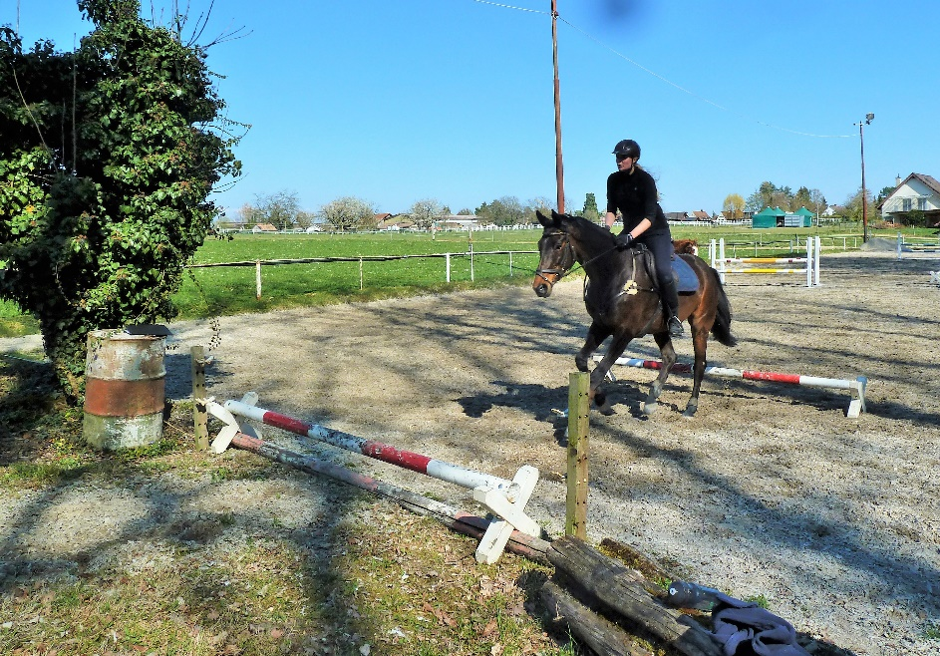
Klappt tiptop, sind ja alles erfahrene Reiter, dann geht‘s aber im Trab über Kavaletti, alles leichter Sitz und dann auch noch auf und ab über den Hügel neben dem Wall. ‘Nicht in den Sattel klatschen!‘ wird zum Motto. Okay, und jetzt hier rüber und den Wallabsprung runter, im Schritt, leicht sitzen, nicht nach vorne kippen ... grosse Augen! Nicht bei den Pferden, bei einigen der Reiter! Klappt dann aber bei allen ganz super, auch als es kehrt heisst und die Stufe wieder hoch. Auch da soll der Reiter eben locker mitgehen, ohne sich vom Pferd hochziehen zu lassen oder ihm in den Rücken zu flatschen. Pferde und Reiter haben das teils noch nie gemacht! Wird also ein echtes Erfolgsserlebnis. Interessant wird es dann im Galopp; keine spezielle Herausforderung auf der normalen grossen Volte, aber über den Hügel wird es dann schon etwas achterbahniger, und da kann man gut überprüfen, ob man denn jetzt wirklich so richtig im Gleichgewicht ist oder nicht, ob man die Füsse gerade unter dem Körperschwerpunkt hat. ‘Stellt euch vor, auf eurem Sattel liegt eine dicke Distel – da will man sich nicht draufsetzen!‘
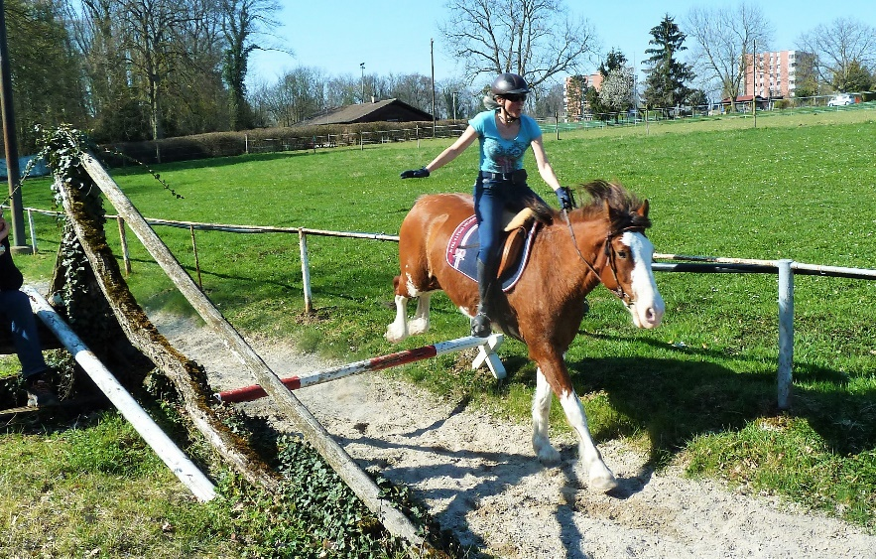
Alle gleichzeitig im Galopp auf der – sehr – grossen Volte, über zwei Kavaletti; das gibt wieder etwas Stau; die folgende Übung – im Galopp über den Hügel, mit Kavaletti unterwegs eingebaut, machen wir denn daher auch einzeln, nicht im Pulk; soll ja auch keines der Pferde denken, das sei jetzt das Grand National - und hü!
Kommt dann aber sehr gut, bei allen, in beide Richtungen – es sei angeblich einfacher, wenn die Kavaletti von ‘unten‘ her angegangen werden und man nicht von oben her drauf zu kommt ... ist psychologisch ... und nie vergessen, Blick drüber und voraus, nicht auf den Boden; das Pferd ist der, welcher die Füsse heben muss, also soll er auch schauen; beim Reiter Blick auf den Punkt gerichtet, wo’s hingehen soll.
Die Reiter sind fast nicht mehr zu stoppen; bei so viel Spass und Erfolg reitet jeder gerne gleich noch mal an! Nun gibt es aber eine kleine Verschnaufpause für Pferd und Reiter, und dann geht es zum letzten Übungsblock des Kurses:
Esty stellt zwei Kavaletti in den Korridor zwischen Wall und Zaun, damit die Pferde nicht ausweichen können. Nun kommt jeder wieder einzeln im Galopp. Sobald man in den Korridor einreitet geht es in den leichten Sitz, Zügel in eine Hand und den freien Arm ausstrecken. Ein oder zwei Blicke signalisieren ein “Du machst wohl Witze!!!“
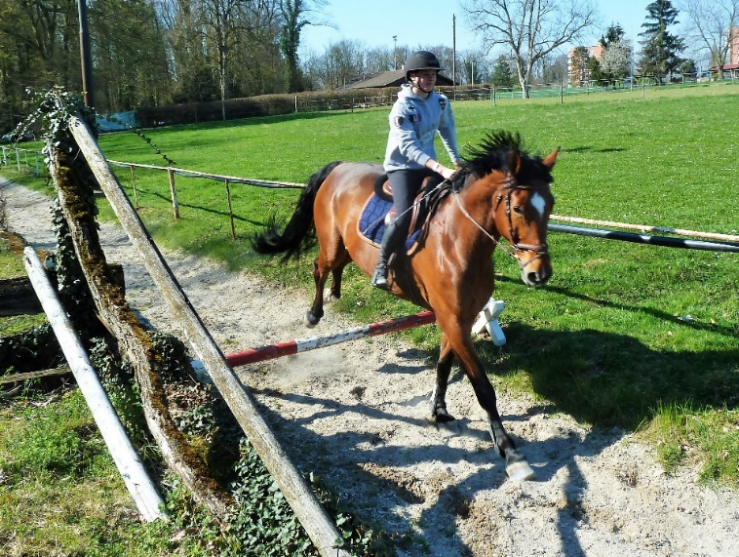
Das läuft dann aber echt gut, bei allen. Corso merkt, dass auch er als Spanier gut springen kann. Steffi meint, sie wisse nicht so recht, ob sie sich das traue ... klappt dann aber ganz flockig. So, dann also weiter noch zur letzten Übung des heutigen Kurses: Korridor und die Kavaletti im Galopp im leichten Sitz, und beide Arme ausstrecken ...
Auch das trauen sich fast alle, und es klappt hervorragend. Nun, nach fast anderthalb Stunden, findet dieser Teil des Kurses seinen Abschluss; die Reiter schauen alle glücklich und zufrieden aus – dürfen sie auch, alle haben sich kräftig Mühe gegeben ... und alle Pferde haben ganz toll mitgearbeitet.
Nachdem die Pferde versorgt sind, begeben sich einige noch ins kürzlich neu eröffnete Zem Ryterstübli im Pferdesportzentrum PSZ Binningen, wo man sich neben den Getränken auch mit selbst gebackenen Brownies, Kuchen, frischen Sandwiches oder gar gekochten Gerichten ganz super lecker bewirten lassen kann.
Im dritten Teil des Kurses am 13. April geht es dann um Springgymnastik, also Gmynastizierung des Pferdes, Verbesserung seines Gleichgewichts und Entwicklung seiner Muskeln und Geschicklickheit über kleine Hindernissequenzen. Esty H. Geissmann

